
2015年高考模拟试卷 数学(文科)卷
一、选择题：本大题共8小题，每小题5分，共40分。
1.已知集合$A=\left\{x|x^{2}+x−2>0\right\}$，$B=\left\{y|y={\text{log}}_{2}x\right\}$，则$(C_{R}A)∩B=$
（A）$(−2,1)$ （B）$[−2,1]$ （C）$(−∞,−2)∪(1,+∞)$ （D）$(−2,1]$
2.已知$a∈R,b∈R$，则“$a>b$”是“$\frac{1}{a}<\frac{1}{b}$”成立的
（A）充分不必要 （B）必要不充分
（C）充分必要 （D）既不充分也不必要
3.已知$m,n$是不同的两条直线，$α,β$是不同的两个平面，则下列命题中不正确的是
（A）若$m\text{//}n,m⊥α$，则$n⊥α$ （B）若，则
（C）若$m⊥α,m⊂β$，则 （D）若，则
4.一个几何体的三视图如右图所示，其中正视图是一个正三角形，则这个几何体的体积是
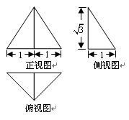
（A）$\sqrt{3}$ （B）$\frac{\sqrt{3}}{3}$ （C）$\sqrt{2}$ （D）$\frac{\sqrt{2}}{3}$
5.已知$x,y,z$为等差数列$x,y,z$的前$x,y,z$项和，若$x,y,z$，$x,y,z$
则$x,y,z$ 的值为
（A）$\frac{9}{4}$ （B）$\frac{3}{2}$ （C）$\frac{5}{4}$ （D）$4$
6.在平面直角坐标系中，椭圆$C$的中心在原点，焦点$F_{1},F_{2}$在$x$轴上，离心率为$\frac{\sqrt{2}}{2}$，过$F_{1}$
的直线$l$交椭圆$C$于$A,B$两点，且$Δ{\text{ABF}}_{2}$的周长为$\text{16}$，那么椭圆$C$的方程为
（A）$\frac{x^{2}}{\text{16}}+\frac{y^{2}}{4}=1$ （B）$\frac{x^{2}}{4}+\frac{y^{2}}{8}=1$
（C）$\frac{x^{2}}{\text{16}}+\frac{y^{2}}{8}=1$ （D）$\frac{x^{2}}{8}+\frac{y^{2}}{\text{16}}=1$
7.在中，点是的中点，若，，则的最小值是
（A） （B） 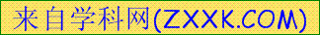 （C） （D）
8. 已知函数$f(x)=\begin{aligned}\left\{|2^{x}−1|,x<2 | \right.\end{aligned}$，若方程$f(x)−a=0$有两个不同的实数根，则实数$a$
的取值范围为
（A）$(1,3)$ （B）$[1,3)$ （C）$(0,1)$ （D）$(0,3)$

非选择题部分
二、填空题：本大题共7小题，共36分。
9.已知$0<α<\frac{π}{2}$，$\text{sin}α=\frac{1}{3}$，则$\text{cos}α=\text{______}$；$\text{sin}(α+\frac{π}{4})=\text{______}$；$\text{cos}2α=\text{______}$。
10.设不等式组$\begin{aligned}\left\{x−4y≤−3 | \right.\left\{3x+5y≤\text{25} | \right.\end{aligned}$表示的平面区域为$M$，若点$P(x,y)$是平面区域内的动点，则$z=x−y$的最小值是______；若直线$l:y=k(x+2)$上存在区域$M$内的点，则$k$的
取值范围是______。
11.已知定义在R上的奇函数，满足$f(1)=3$，且对任意的都有$f(x+4)=−f(x)$，则$f(8)=\text{_______}$；$f(\text{2015})=\text{_______}$。
12.已知$F$是双曲线$\frac{x^{2}}{2}−\frac{y^{2}}{7}=1$的左焦点，$A(1,2)$是双曲线外一点，$P$是双曲线右
支上的动点，则$|\text{PF}|+|\text{PA}|$的最小值为 ，此时点$P$的坐标为 。
13.圆$C:(x−m)^{2}+(y−n)^{2}=9$与轴交于$A,B$两点,$C$为圆心,$|\vec{\text{CA}}+\vec{\text{CB}}|=\sqrt{\text{13}}$，则
。
14.如图，矩形$\text{ABCD}$中，$\text{AB}=4,\text{BC}=3$，$E$为$\text{DC}$边中点，沿$\text{AE}$将折起，
使二面角$D−\text{AE}−B$为，则异面直线$\text{BC}$与$\text{AD}$所成的角的余弦值为 。
A
E
D
B
C
B
C
D
A
E

15.若对函数$y=f(x)$定义域内的每一个值，都存在唯一的值，使得$f(x_{1})f(x)=1$ 成立，则称此函数为“黄金函数”，给出下列三个命题：①$y=x^{−2}$是“黄金函数”；② $y=\text{ln}x$是“黄金函数”；③$y=2^{x}$是“黄金函数”，其中正确命题的序号是

三、解答题：本大题共5小题，共74分。解答应写出文字说明、证明过程或演算步骤。
16.（本题15分）已知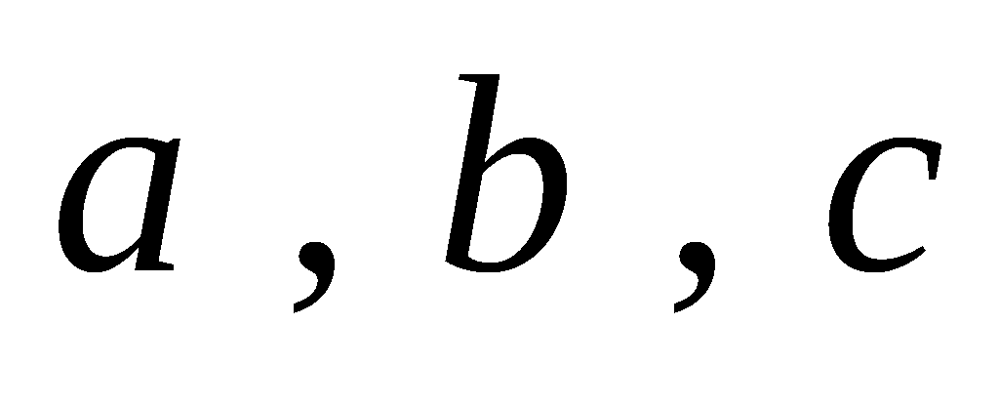分别是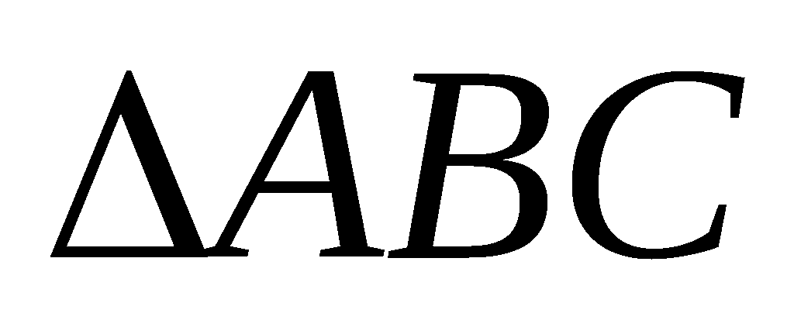的三个内角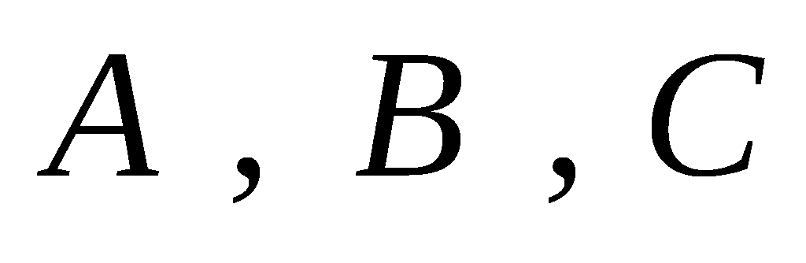的对边，且满足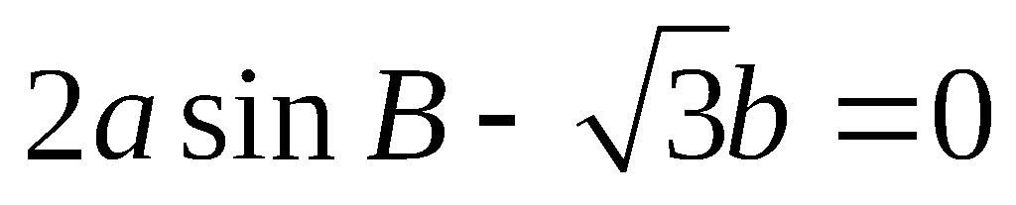。
（Ⅰ）求角的大小；
（Ⅱ）当为锐角时，求函数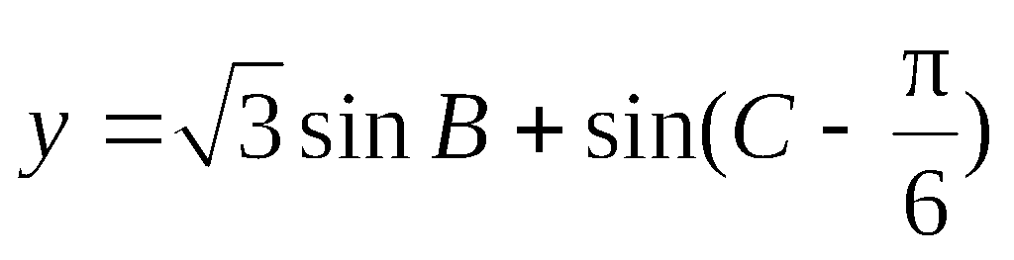的最大值。

17.（本题15分）已知各项均为正数的等比数列$\left\{a_{n}\right\}$满足$a_{2}⋅a_{4}=a_{6}$，$\frac{2}{a_{3}}+\frac{1}{a_{4}}=\frac{1}{a_{5}}$。
（Ⅰ）求数列$\left\{a_{n}\right\}$的通项公式$a_{n}$和前n项和$S_{n}$；
（Ⅱ）在（Ⅰ）的条件下，设数列$\left\{a_{n}\right\}$的前n项积为$T_{n}$，求所有的正整数$k$，使得对任
意的n∈N*，不等式$S_{n+k}+\frac{T_{n}}{4}<1$恒成立。

18．（本题满分15分）已知正四棱锥$P−\text{ABCD}$中，底面是边长为$2$的正方形，高为$\sqrt{2}$,$M$为线段$\text{PC}$的中点。
(Ⅰ) 求证：$\text{PA}$∥平面$\text{MDB}$；
(Ⅱ) $N$为$\text{AP}$的中点，求$\text{CN}$与平面$\text{MBD}$所成角的正弦值。
A
B
D
C
M
P
N
(第18题)

19.（本题15分）已知抛物线的顶点在坐标原点，焦点在$y$轴上，且过点（2，1），
（Ⅰ）求抛物线的标准方程及焦点坐标；
（Ⅱ）与圆$x^{2}+(y+1)^{2}=1$相切的直线$l:y=\text{kx}+t$交抛物线于不同的两点$M,N$，若抛物线上一点$C$满足$\vec{\text{OC}}=λ(\vec{\text{OM}}+\vec{\text{ON}})$$(λ>0)$，求$λ$的取值范围。

（第19题）

20.（本题14分）已知函数$f(x)=x^{2}+(x−1)|x−a|$
（Ⅰ）若$a=−1$，解方程$f(x)=1$；
（Ⅱ）若函数$f(x)$在$R$上单调递增，求实数$a$的取值范围；
（Ⅲ）若$a<1$，且不等式$f(x)≥2x−3$对一切实数$x∈R$恒成立，求实数$a$的取值集合。

2015年高考模拟试卷 数学（文科）参考答案及评分标准
一、选择题：
题号 | 1 | 2 | 3 | 4 | 5 | 6 | 7 | 8
选项 | B | D | B | B | A | C | D | B

二、填空题：
9．$\frac{2\sqrt{2}}{3}$； $\frac{4+\sqrt{2}}{6}$ ；$\frac{7}{9}$ 10． 3 __；$[\frac{2}{7},\frac{\text{22}}{\text{15}}]$ 11．__0____；___-3____ 12．$4\sqrt{2}$； $(\frac{8}{5},\frac{7}{5})$ 13．$\sqrt{\text{23}}$ 14． 15. _③__
三、解答题：16解：（Ⅰ） 由正弦定理，
得：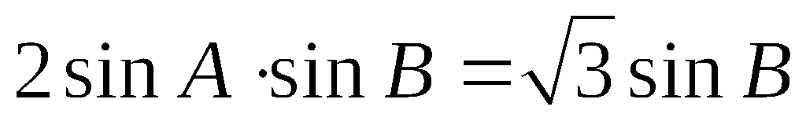,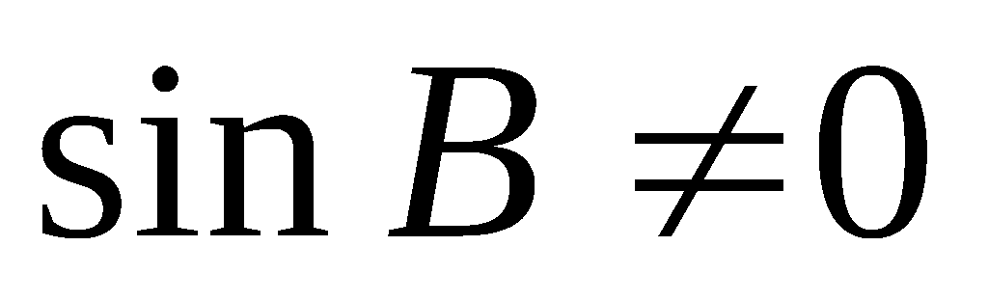…………………3分
所以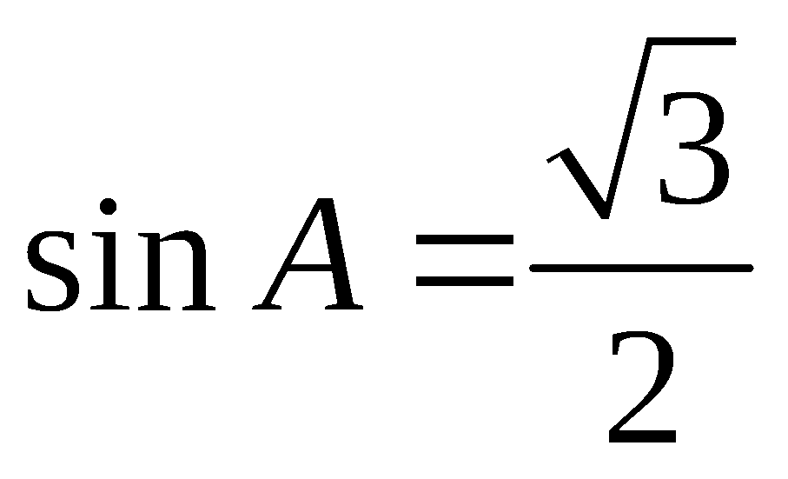， …………………5分
所以，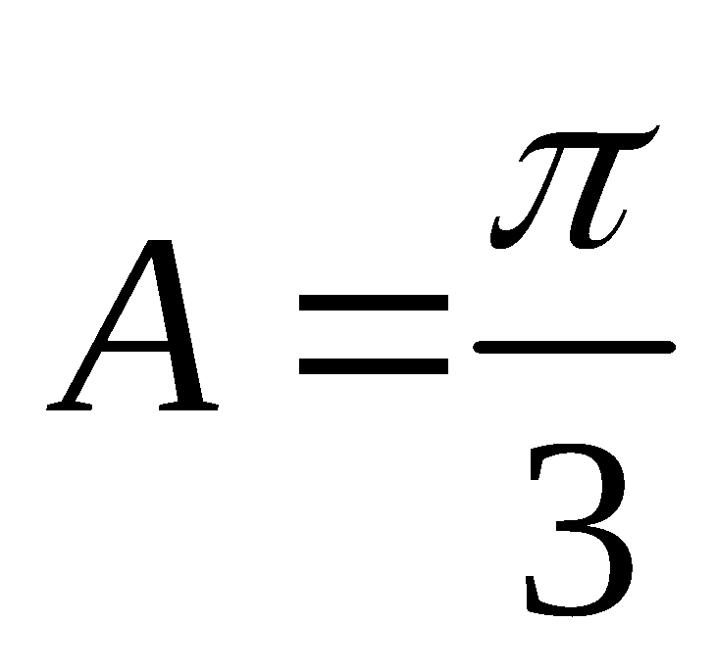或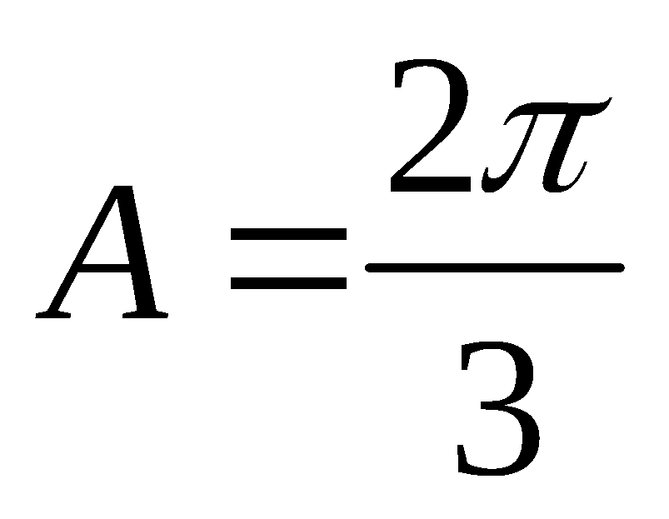 …………………7分
（Ⅱ）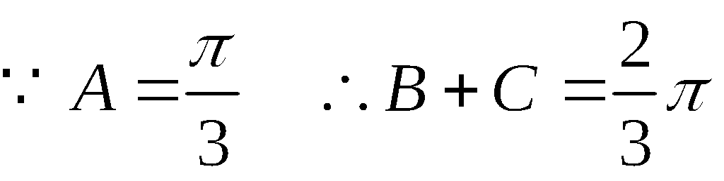 得：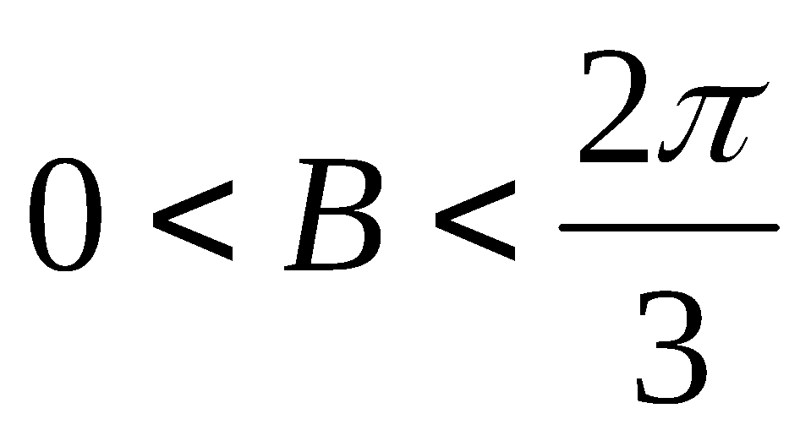 …………………9分
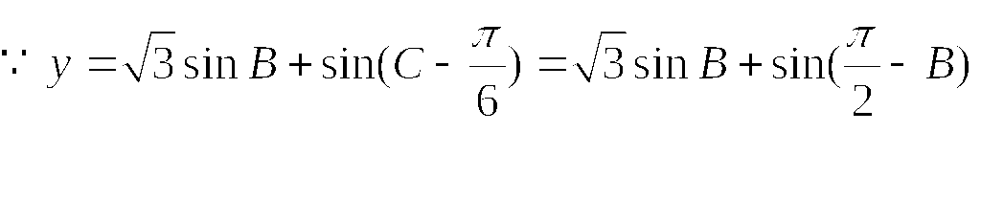
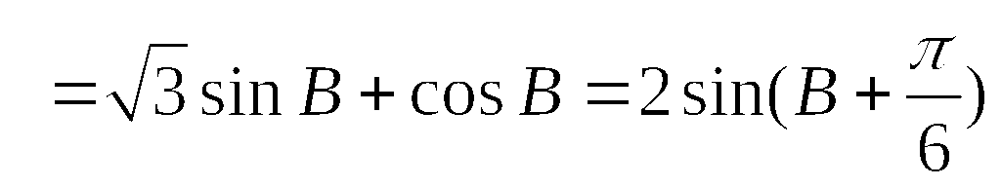 ………………12分
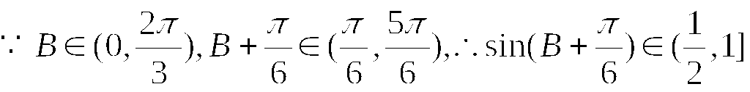
所以，所求函数的最大值为2 ………………15分

17.（本题15分）。
解：（Ⅰ）设等比数列$\left\{a_{n}\right\}$的首项为$a_{1}(a_{1}>0)$，公比为$q(q>0)$，
则由条件得$\left\{\begin{matrix}a_{1}q⋅a_{1}q^{3}=a_{1}q^{5} \\ \frac{2}{a_{1}q^{2}}+\frac{1}{a_{1}q^{3}}=\frac{1}{a_{1}q^{4}}\end{matrix}\right.$， ……………… 3分
解得$a_{1}=q=\frac{1}{2}$，则$a_{n}=\frac{1}{2^{n}}$ ………… 5分
由等比数列前n项和公式得 ………………7分
（Ⅱ）由（Ⅰ）知 又$T_{n}=(\frac{1}{2})^{\frac{n(n+1)}{2}}$ ………………10分
若存在正整数$k$，使得不等式$S_{n+k}+\frac{T_{n}}{4}<1$对任意的n∈N*都成立，
则$1−\frac{1}{2^{n+k}}+(\frac{1}{2})^{\frac{n(n+1)}{2}+2}<1$，即$k<\frac{n(n−1)}{2}+2$，正整数$k$只有取$k=1$………………15分

18．（本题15分）
解： (Ⅰ)证明：在四棱锥P－ABCD中，连结AC交BD于点O，连结OM，PO。
A
B
D
C
M
P
N
(第18题)
O
E
由条件可得PO＝，AC＝2，PA＝PC＝2，CO＝AO＝．
因为在△PAC中，M为PC的中点，O为AC的中点，
所以OM为△PAC的中位线，得OM∥AP，…………3分
又因为AP平面MDB，OM平面MDB，
所以PA∥平面MDB． …………6分
(Ⅱ) 解：设NC∩MO＝E，由题意得BP＝BC＝2，且∠CPN＝90°．
因为M为PC的中点，所以PC⊥BM，
同理PC⊥DM，故PC⊥平面BMD．…………9分
所以直线CN在平面BMD内的射影为直线OM，
∠MEC为直线CN与平面BMD所成的角，…………11分
又因为OM∥PA，所以∠PNC＝∠MEC．
在Rt△CPN中，CP＝2，NP＝1，所以NC＝$\sqrt{5}$
所以tan∠PNC＝$\text{sin}∠\text{PNC}=\frac{\text{PC}}{\text{NC}}=\frac{2}{5}\sqrt{5}$，[来源:Z。xx。k.Com]
故直线 CN与平面BMD所成角的正弦值为$\frac{2}{5}\sqrt{5}$ …………15分

19.（本题15分）
解：(Ⅰ) 设抛物线方程为$x^{2}=2\text{py}$，由已知得：$2^{2}=2p$所以 $p=2$
所以抛物线的标准方程为 $x^{2}=4y$ ……………4分
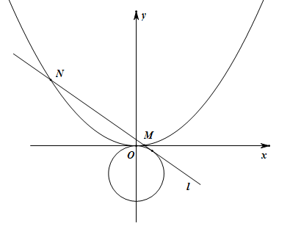
抛物线的焦点坐标为（0,1）……………5分
(Ⅱ) 因为直线与圆相切，
所以 $\frac{\left|t+1\right|}{\sqrt{1+k^{2}}}=1⇒k^{2}=t^{2}+2t$ ……………7分
把直线方程代入抛物线方程并整理得：$x^{2}−4\text{kx}−4t=0$
由$Δ=\text{16}k^{2}+\text{16}t=\text{16}(t^{2}+2t)+\text{16}t>0$
得 $t>0$或$t<−3$……………8分
设$M(x_{1},y_{1}),N(x_{2},y_{2})$，
则$x_{1}+x_{2}=4k$
$$y_{1}+y_{2}=({\text{kx}}_{1}+t)+({\text{kx}}_{2}+t)=k(x_{1}+x_{2})+2t=4k^{2}+2t$$
由$\vec{\text{OC}}=λ(\vec{\text{OM}}+\vec{\text{ON}})=λ(x_{1}+x_{2},y_{1}+y_{2})=(4kλ,(4k^{2}+2t)λ)$……………10分
得 $C(4kλ,(4k^{2}+2t)λ)$ 因为点$C$在抛物线$x^{2}=4y$上，
所以 $\text{16}k^{2}λ^{2}=4(4k^{2}+2t)λ$
$⇒λ=1+\frac{t}{2k^{2}}=1+\frac{t}{2t^{2}+4t}=1+\frac{1}{2t+4}$……………13分
因为$t>0$或$t<−3$，所以 $2t+4>4$ 或 $2t+4<−2$
所以 $λ$的取值范围为 $(\frac{1}{2},1)∪(1,\frac{5}{4})$ …………… 15分

20.（本题14分）
解：（Ⅰ）当时，， 故有
， …………… 2分
当时，由，有，解得或 …………… 3分
当时，恒成立 ……………4分
∴ 方程的解集为 ……………5分
（Ⅱ）， …………… 7分
若在上单调递增，则有
， 解得， …………… 9分
∴ 当时，在上单调递增 …………… 10分
（Ⅲ）设
则 ……………11分
不等式对一切实数恒成立，等价于不等式对一切实数恒成立．
，当时，单调递减，其值域为，
由于，所以成立． ……………12分
当时，由，知， 在处取最小值，
